|  |  |  |
| --- | --- | --- |
|  | **英文汉字白** |  |
|  | 体验地理信息价值  数据·软件·服务 |  |

EAVR2.0

运维管理子系统

广东南方数码科技有限公司

2012年09月

# 版权声明

EAVR2.0——3D GIS平台版权属于广东南方数码科技有限公司所有。任何组织或个人未经广东南方数码科技有限公司许可或授权，不得复制、更改该软件的内容及其产品包装。

本软件产品之著作权及其它知识产权等相关权利或利益（包括但不限于现已取得或未来可取得之著作权、专利权、商标权、营业秘密等）皆为广东南方数码科技有限公司所有。本软件产品受中华人民共和国版权法及国际版权条约和其他知识产权法及条约的保护。用户仅获得本软件产品的非排他性使用权。如未经授权擅自复制或传播本程序（或其中任何部分），将受到严厉的刑事及民事制裁，并将在法律许可的范围内受到最大可能的起诉！

版权所有，盗版必究！

广东南方数码科技有限公司

地址：广东省广州市天河区科韵路26号测绘大厦4楼

邮编：510665

**前 言**

**关于易维EAVR2.0**

EAVR易维三维GIS平台是广州南方数码科技有限公司依托公司在测绘行业的丰富经验和技术优势，独立开发出的具有完全自主知识产权的数字城市建设平台，该平台集成了最新的地理信息技术、计算机网络技术、计算机图形学、虚拟仿真等，它可以综合多源地理数据（栅格、矢量）与实体模型对地理环境中的自然和人工实体进行建模，管理与可视化具有大范围、海量的、多源的数据一体化管理和快速三维实时三维场景浏览功能，支持三维空间测量分析、通视分析、填挖方分析、空间拓扑等三维分析功能，可与常见GIS软件平台交互并集成使用，提供全球基础影像资料，方便用户快速构建三维空间信息服务体系。可广泛应用于国土资源、水利、电力、交通、农林、环保、城市信息等行业以及公安、消防、军事等领域，另外在数字城市建设，科技、工业园区的招商、房地产、楼盘的宣传和博物馆、旅游景点的展示方面，也发挥着不可比拟的应用价值。

**关于本手册**

本手册是广东南方数码科技有限公司的3D GIS平台软件EAVR易维运维管理子系统的用户手册。

目录

第一章运维管理系统 5

一、系统登入 5

二、主界面介绍 6

三、各模块功能说明 8

(一)服务管理 8

(二)基础数据管理 14

(三)日志监控管理 15

(四)用户权限管理 22

(五)门户信息管理 27

(六)零代码搭建 31

第二章共享服务系统 32

一、服务查询 32

二、我的申请 33

三、开发指南 34

四、开发手册 36

五、开发实例 36

# 运维管理系统

## 系统登入

在IE7.0以上版本浏览器中输入地理信息公共服务平台地址，进入地理信息公共服务平台界面：

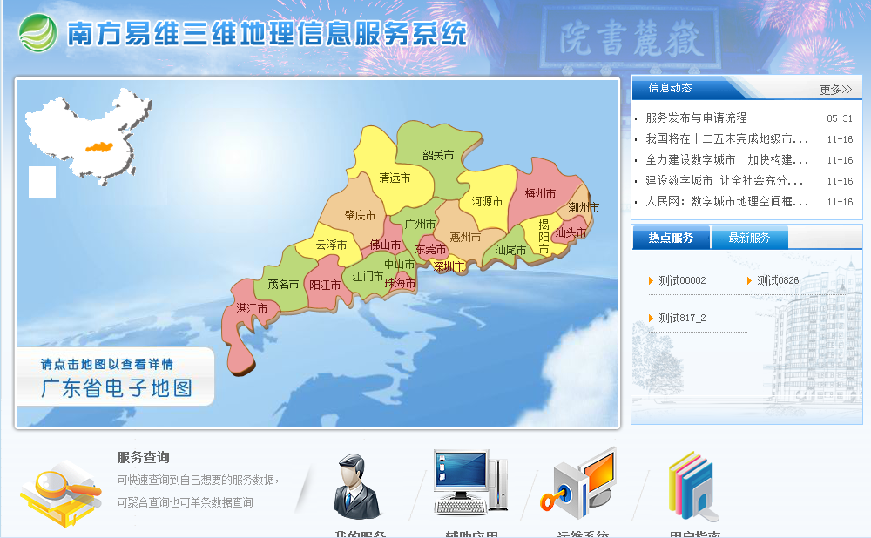

点击【运维管理】，弹出请登陆系统对话框，如图：

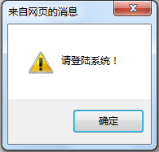

点击确定，进去登陆页面，如图：



分别输入管理员用户名与密码，进入运维管理系统页面，如图：

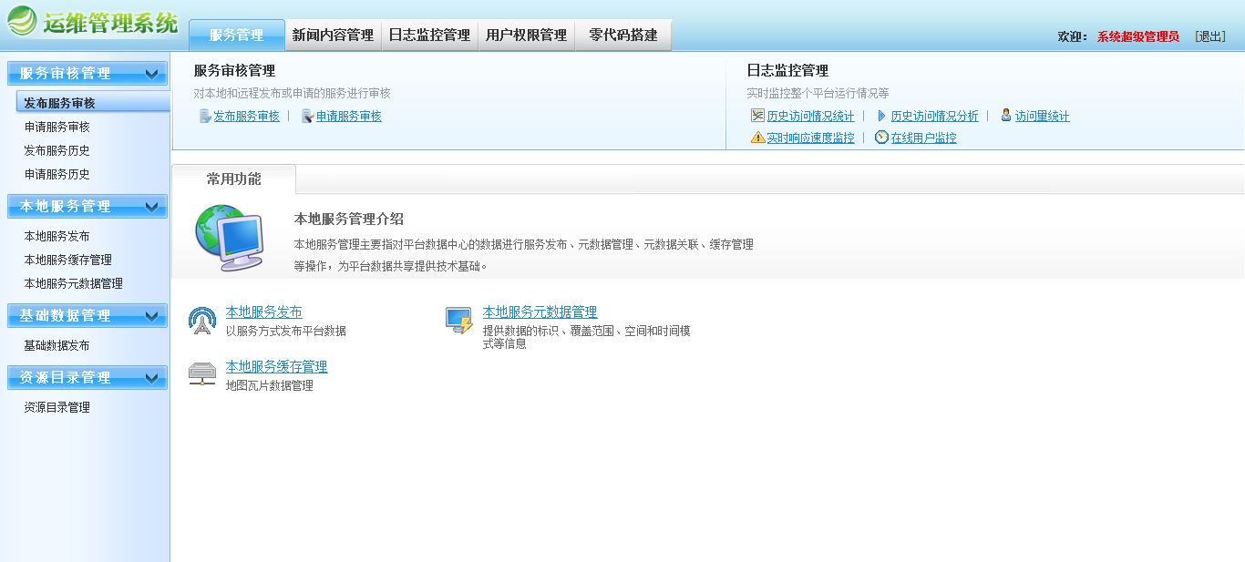

## 主界面介绍

登录后界面如图：



页面中间为内容显示栏，内容显示栏的上方为运维服务系统的系统常用功能，如图：



内容显示栏中部显示的是对本地服务管理的介绍，如图：

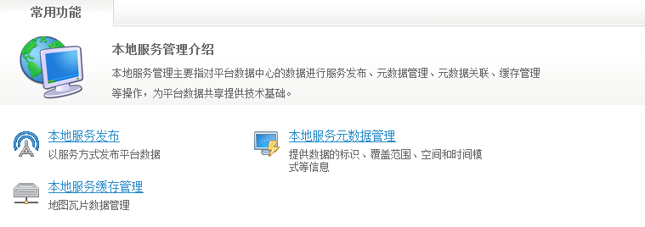

页面右上角为用户登录栏，如图：

页面上方为功能主菜单栏，将系统功能分为服务管理、数据管理、日志监控、用户权限管理、门户信息管理、零代码权限管理七个模块。如图：

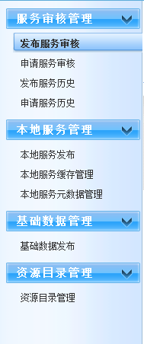

## 各模块功能说明

### 服务管理

功能描述：地理信息公共服务平台运维管理系统管理员对服务的管理。

操作说明：点击功能主菜单服务管理选项按钮【】，进入服务管理功能模块页面。

#### 服务审核管理

功能描述：可以审核申请服务与发布服务，可以查看申请服务与发布服务历史

操作说明：在服务管理页面，点击左侧功能子菜单中的服务审核管理按钮【】，可以放下或拉起服务审核管理栏。

##### 发布服务审核

功能描述：地理信息公共服务平台运维管理系统管理员对本地或者远程发布的服务进行发布审核，审核通过后该服务即发布到平台上供用户查询、申请和调用。

操作说明：在服务审核管理栏，点击左侧发布服务审核按钮【】，页面中部显示栏显示出发布服务审核页面，如图：

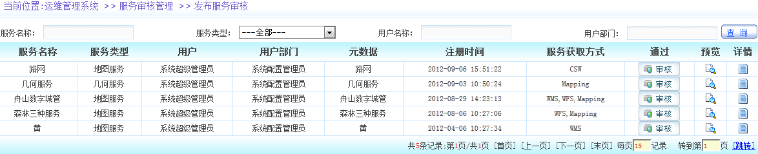

可以根据服务名称、服务类型、用户名称及用户部门对服务进行查询，查询出管理员需要审核的服务，然后审核该服务是否可以发布，点击右方审核按钮【】，弹出服务注册审核页面，如图：

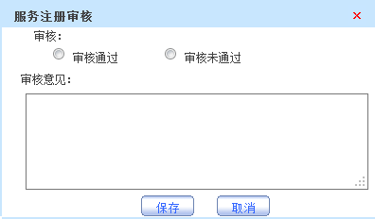

由管理员审核决定是否发布此服务，选择审核通过或者未通过，同时在审核意见中填写审核的意见，点击保存按钮完成发布服务审核。

##### 申请服务审核

功能描述：地理信息公共服务平台运维管理系统管理员对平台其他用户申请获取某项服务的请求进行审核，审核通过后用户即可获取该服务的获取地址，从而可以调用此服务。

操作说明：在服务审核管理栏，点击左侧申请服务审核按钮【】，页面中部显示栏显示申请服务审核页面

可以根据服务名称、服务类型、用户名称及用户部门对服务进行查询，查询出管理员想要审核的服务，然后审核该服务是否可以发布，点击右方审核按钮【】，弹出服务注册审核页面

由管理员审核决定是否发布此服务，选择审核通过或者不通过，同时在审核意见中填写审核的意见，点击保存按钮完成发布服务审核。

##### 发布服务历史

功能描述：地理信息公共服务平台运维管理系统中管理员审核平台需要发布的服务的历史

操作说明：在服务审核管理栏，点击左侧发布服务历史按钮【】，页面中部显示栏显示出发布服务审核历史页面，如图：

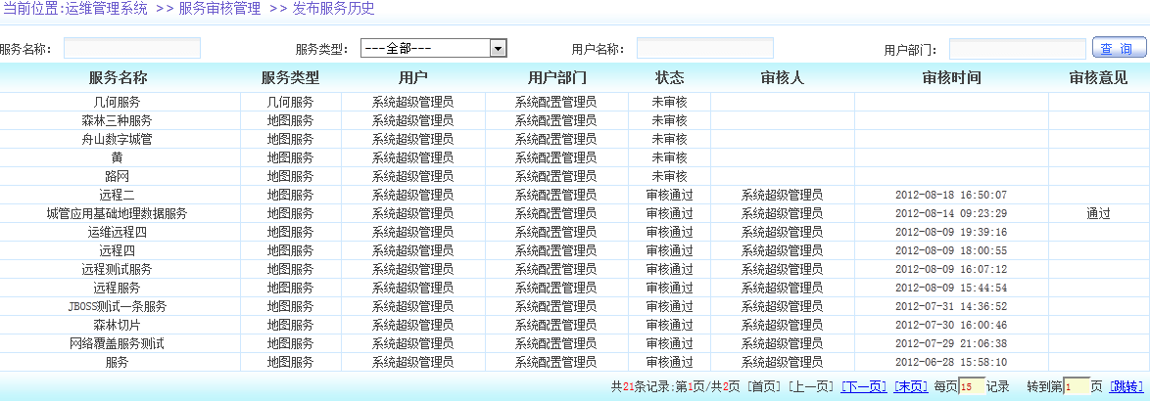

可以查看各个服务审核状态、审核人、审核时间、审核意见等信息。

可以根据服务名称、服务类型、用户名称及用户部门对发布服务历史进行查询。

##### 申请服务历史

功能描述：地理信息公共服务平台运维管理系统中管理员审核其他用户申请获取服务的历史

操作说明：在服务审核管理栏，点击左侧申请服务历史按钮【】，页面中部显示栏显示出申请服务历史页面，如图：

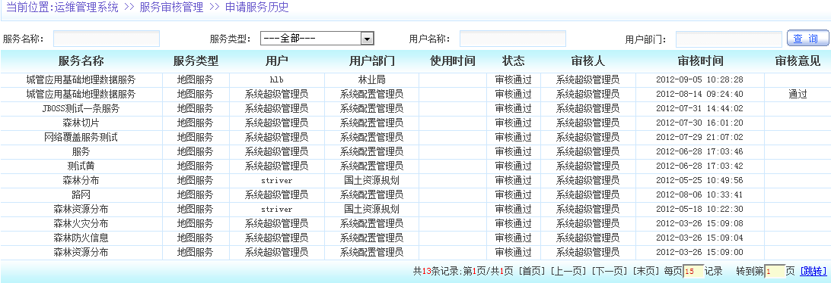

可以查看各个服务审核状态、审核人、审核时间、审核意见等信息。

可以根据服务名称、服务类型、用户名称及用户部门对发布服务历史进行查询。

#### 本地服务管理

功能描述：对本地服务的发布管理、缓存管理及元数据管理。

操作说明：在服务管理页面，点击左侧功能子菜单中的本地服务管理按钮【】，可以放下或拉起本地服务管理栏。

##### 本地服务发布

功能描述：地理信息公共服务平台运维管理系统管理员对本地的服务进行发布。

操作说明：在本地服务管理栏，点击左侧本地服务发布按钮【】，页面中部显示栏显示出本地服务发布页面，如图：

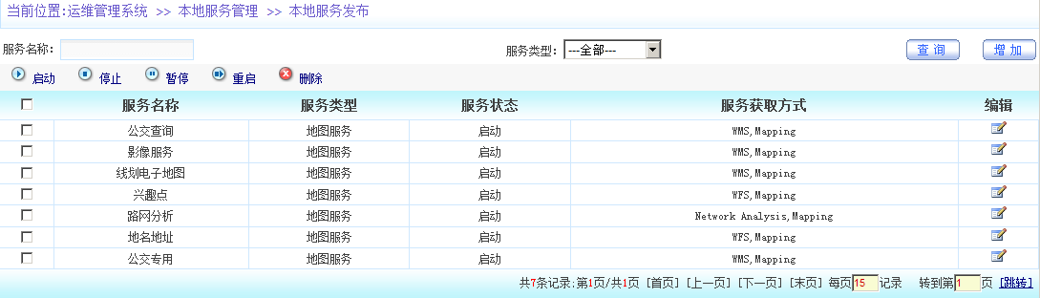

如上图，上方一栏为服务查询栏，可以点击查询按钮【】，根据服务名称或者服务类型对已发布的本地服务进行查询。可以点击增加按钮【】从本地发布服务。在服务查询栏下方为服务状态栏，可以启动、停止和删除服务。主体部分为服务内容栏，列出了平台本地所有的服务的一些配置信息，包括服务名称、服务类型、服务状态和服务获取方式，服务内容栏最右方为编辑栏，点击编辑按钮【】，对这些服务的配置进行修改。

可以点击增加按钮【】，页面转至服务编辑框，进入一般信息编辑页面，如图：

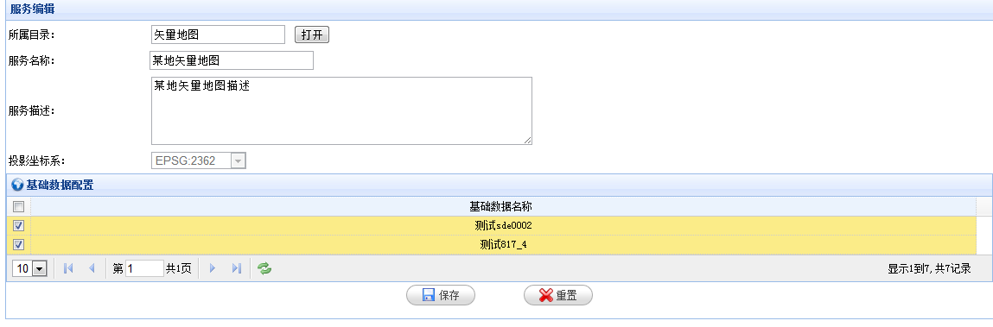

根据需要发布的服务，选择服务目录，填写服务名称，这个两项为必填项。依次填写服务描述，投影坐标系，基础服务选择。

点击保存按钮【】保存服务编辑内容。

若要修改某服务配置，选择此服务，点击此服务的编辑按钮【】可以进行编辑修改。

##### 本地服务元数据管理

功能描述：地理信息公共服务平台运维管理系统管理员对本地的服务元数据进行管理。

操作说明：在本地服务管理栏，点击左侧本地服务元数据管理按钮【】，页面中部显示栏显示出本地服务元数据管理页面，如图：

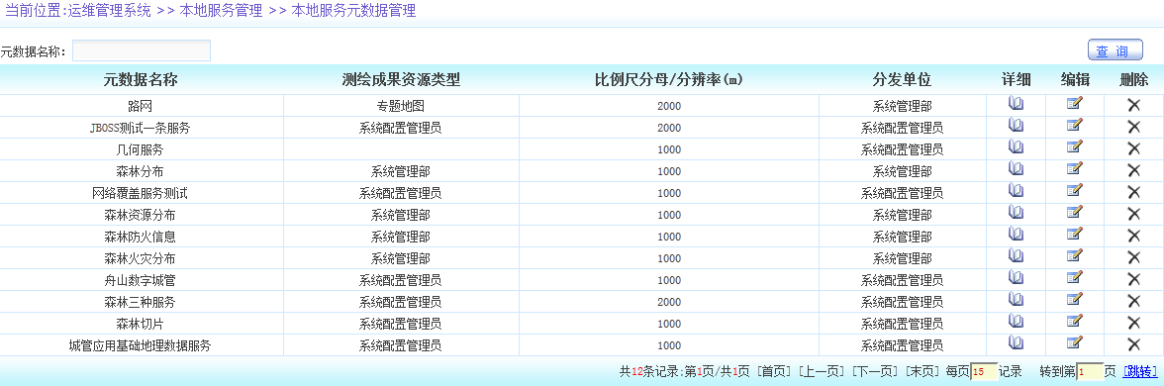

如上图，上方一栏为服务查询栏，可以点击查询按钮【】，根据元数据名称对本地元数据进行查询。在服务查询栏下方为本地元数据管理栏，列出了平台本地所有的服务的元数据的一些信息，包括元数据名称、测绘成果资源类型、比例尺分母/分辨率和分发单位等，可以选择某个服务，点击此服务的详细按钮【】进入该服务元数据页面查看具体元数据内容。可以选择某个服务，点击此服务的编辑按钮【】，进入元数据编辑页面，包括元数据信息、标识信息、空间特征、数据内容说明、分发信息等对元数据进行编辑，如图：

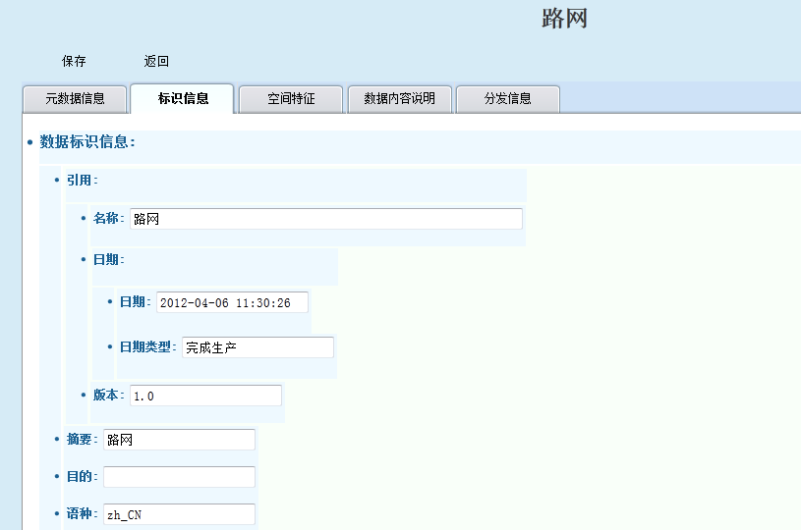

点击保存按钮【】对元数据进行保存。

点击返回按钮【】结束对元数据的编辑。

### 基础数据管理

功能描述：地理信息公共平台运维管理系统管理员对数据的管理。

操作说明：点击左侧功能子菜单中的数据管理按钮【】，可以放下或拉起基础数据管理栏。

#### 基础数据发布

功能描述：地理信息公共平台运维管理系统管理员将基础数据发布到服务器。

操作说明：在基础数据管理栏，点击左侧基础数据发布按钮【】，页面中部显示栏显示出基础数据管理页面，如图：

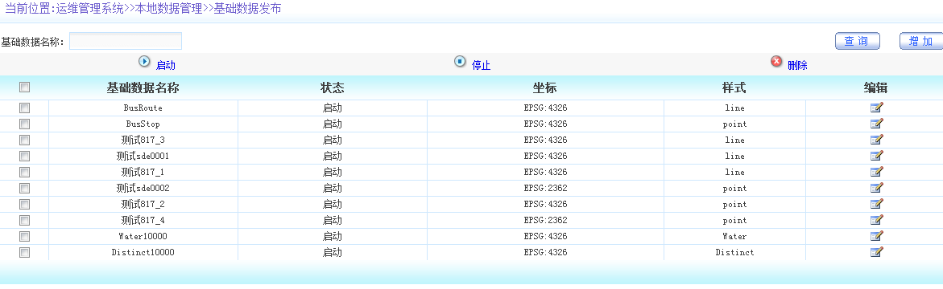

如上图，上方一栏为查询栏，可以点击查询按钮【】，根据数据名称对数据进行查询。管理员可以点击【】可以增加一个基础数据，文件路径，数据名称为必须填写项目，按所选择数据类型选择对应数据类型文件，坐标和样式。如图：

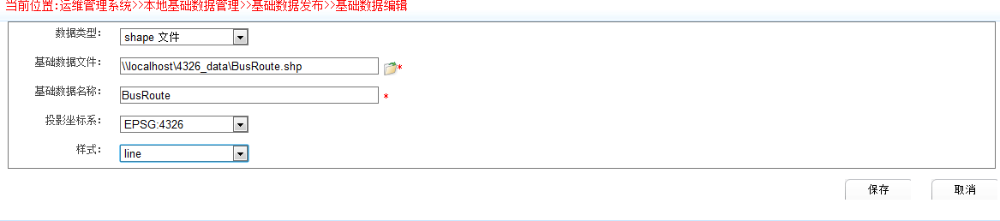

管理员可以点击可以对基础数据进行编辑，点击【】，如图：

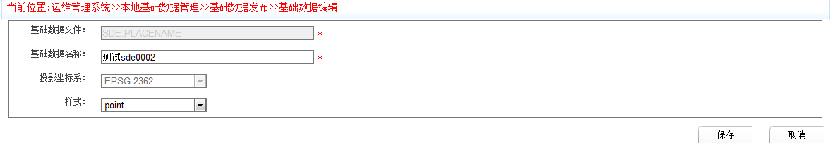

管理员也可以选择此数据，点击数据管理的删除按钮【】删除数据。

### 日志监控管理

功能描述：地理信息公共服务平台运维管理系统管理员对系统工作日志的管理与运行监控。

操作说明：点击功能主菜单日志监控管理选项按钮【】，进入日志监控管理功能模块页面。

#### 日志管理

功能描述：地理信息公共服务平台运维管理系统管理员对系统工作日志的管理

操作说明：在日志监控管理页面，点击左侧功能子菜单中的日志管理按钮【】，可以放下或拉起日志管理栏。

##### 日志查询

功能描述：系统管理员对系统工作日志的查询。

操作说明：在日志管理页面，点击左侧功能子菜单中的日志查询按钮【】，进入日志查询页面，如图：

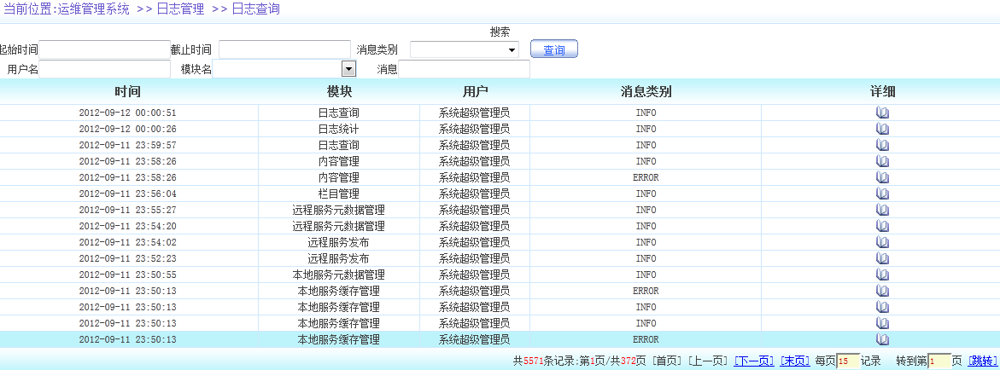

页面上方为日志查询栏，可以设定起始截止时间、消息类别、用户名、模块名和消息，来查询用户想要查找的工作日志。

页面中间为工作日志栏，显示操作日志，显示内容包括时间、模块、用户和消息类别。

可以选择某个日志，点击此日志的详细按钮【】，查看日志详情，如图：

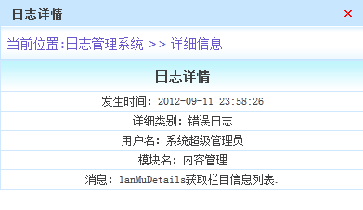

##### 日志统计

功能描述：系统管理员对系统工作日志的统计。

操作说明：在日志管理页面，点击左侧功能子菜单中的日志统计按钮【】，进入日志统计页面，如图：

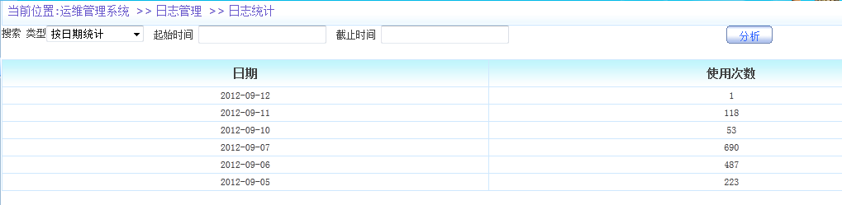

页面上方为分析栏，可以根据不同的类型对工作日志进行统计分析，包括按日期统计、按模块统计、按用户统计和按消息类别统计四种。其中若选择按日期统计方式的话，可以在起始时间、截止时间框中输入相应时间，确定一个时间段，进行分析。

选择按用户统计，点击分析按钮【】，下方自动统计出结果，如上图。

##### 日志分析

功能描述：系统管理员对系统工作日志的分析。

操作说明：在日志管理页面，点击左侧功能子菜单中的日志分析按钮【】，进入日志分析页面，如图：

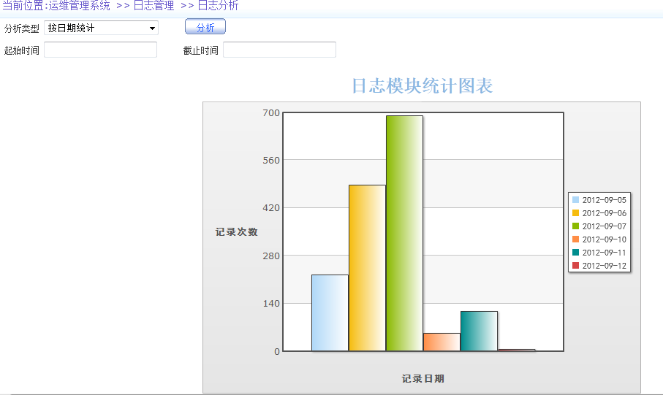

页面上方为分析栏，可以根据不同的类型对工作日志进行统计分析，包括按日期统计、按模块统计、按用户统计和按消息类别统计四种。其中若选择按日期统计方式的话，可以在起始时间、截止时间框中输入相应时间，确定一个时间段，进行分析。

点击分析按钮【】，下方自动统计出结果，结果以柱形图形式显示出来。

#### 运行监控管理

功能描述：地理信息公共服务平台运维管理系统管理员对系统运行的监控管理。

操作说明：在日志监控管理页面，点击左侧功能子菜单中的运行监控管理按钮【】，可以放下或拉起运行监控管理栏。

##### 历史访问情况统计

功能描述：系统管理员对服务历史访问情况的统计

操作说明：在运行监控管理页面，点击左侧功能子菜单中的历史访问情况统计按钮【】，进入历史访问情况统计页面，如图：

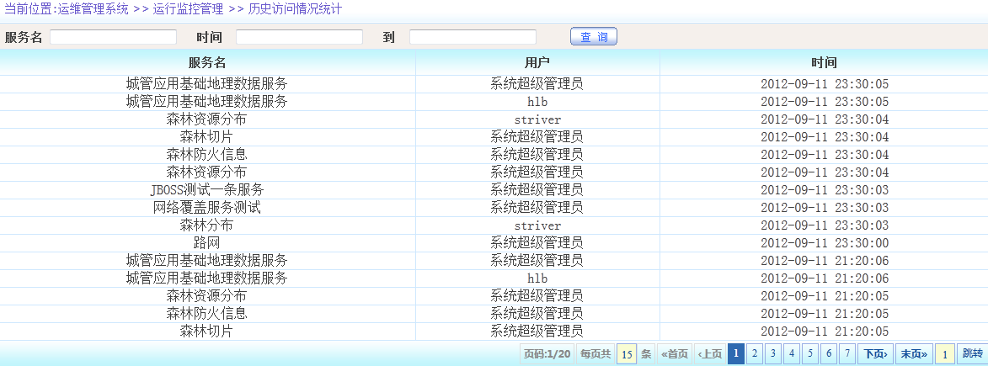

在上方服务名栏可以输入服务名，时间栏输入起始截止时间。点击查询按钮【】，查询出该服务在此时间段的历史访问情况。

##### 历史访问情况查询

功能描述：系统管理员对服务历史访问情况的查询

操作说明：在运行监控管理页面，点击左侧功能子菜单中的历史访问情况查询按钮【】，进入历史访问情况分析页面，如图：

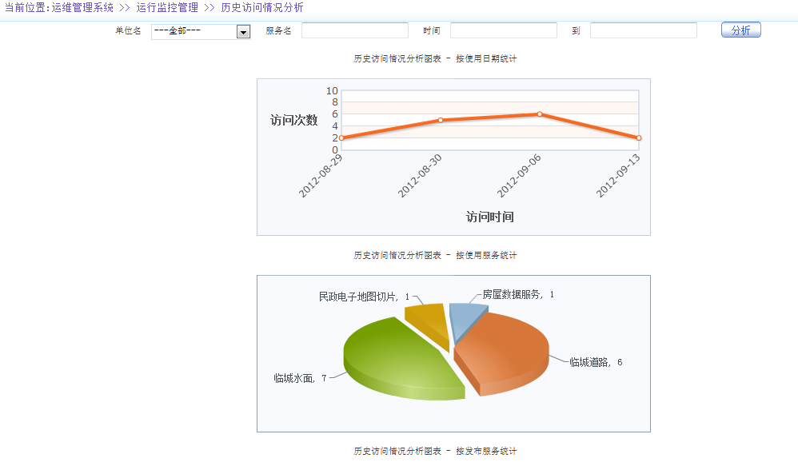

在页面上方可以选择单位名，根据服务名与时间，可以对历史访问情况进行某服务在某时间段的查询分析。

选择单位名，填写服务名与起始截止时间，点击分析按钮【】，在页面中间即出现按不同方式统计的历史访问情况分析表。

##### 发布服务情况统计

功能描述：系统管理员对发布服务情况的统计

操作说明：在运行监控管理页面，点击左侧功能子菜单中的发布服务情况统计按钮【】，进入发布服务统计页面，如图：

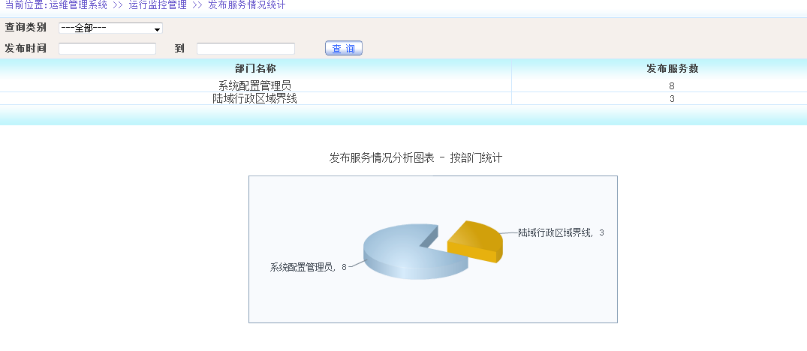

页面上方为查询栏，可以根据不同的类型对发布服务进行统计分析，包括按单位名称、服务名称、用户名称三种类别进行查询统计。可以在发布时间、截止时间框中输入相应时间，确定一个时间段，进行分析。

点击分析按钮【】，下方自动统计出结果，结果以饼状图形式显示出来。

##### 申请服务情况统计

功能描述：系统管理员对申请服务情况的统计

操作说明：在运行监控管理页面，点击左侧功能子菜单中的发布服务情况统计按钮【】，进入申请服务统计页面，如图：

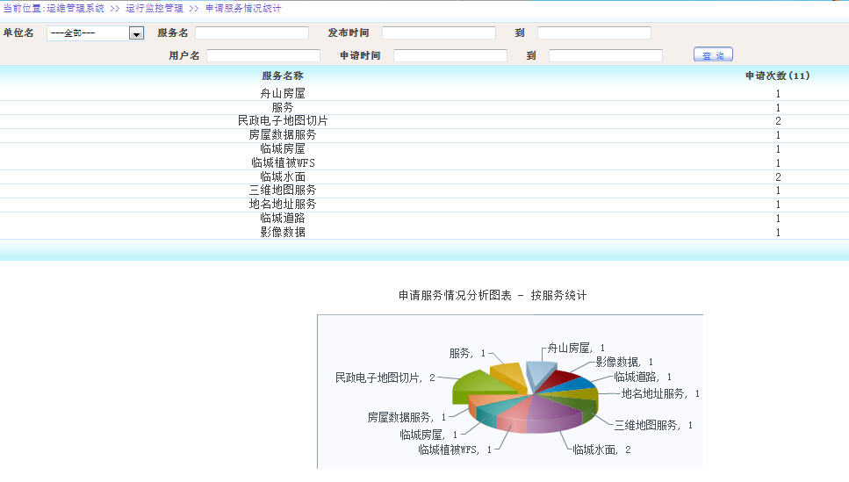

页面上方为查询栏，可以根据单位名进行统计分析，可以选填具体查询条件，如服务名、用户名、发布时间、申请时间等进行查询。

点击查询按钮【】，下方自动统计出结果，结果以饼状图形式显示出来。

##### 访问量统计

功能描述：系统管理员对系统访问量的统计

操作说明：在运行监控管理页面，点击左侧功能子菜单中的访问量统计按钮【】，进入访问量统计页面，如图：

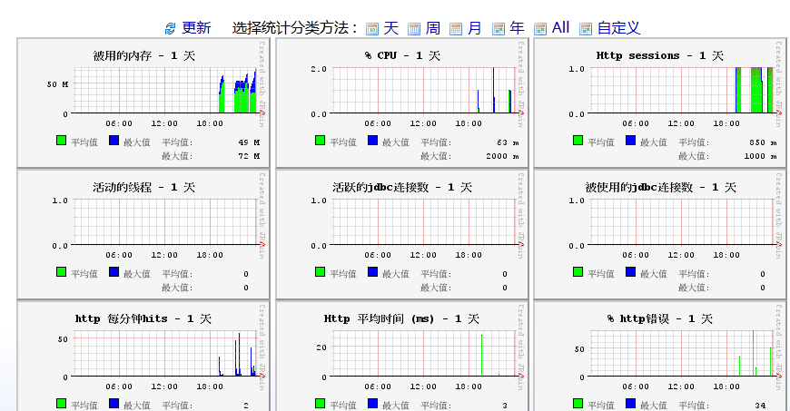

可以输入起始截止时间对某时间段的系统访问量进行统计。

统计输出两个图表，一个按日期统计的用户访问量图表，一个按用户统计的饼状用户访问量图表，如上图。

##### 在线用户的监控

功能描述：系统管理员对平台实时在线用户的监控与管理

操作说明：在运行监控管理页面，点击左侧功能子菜单中的在线用户监控按钮【】，进入在线用户监控页面，如图：



如上图，在线用户监控线面显示了平台实时在线的用户的一些信息，包括用户名、联系电话、邮件地址、注册时间、访问服务信息、在线时间等内容。

同时，在线用户监控可以强迫不安全用户直接下线。选择某个用户，点击此用户的强制用户下线按钮【】，弹出对话框，如图：

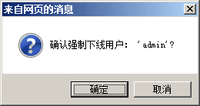

点击确定，即可强制此用户下线。

##### 实时响应速度监控

功能描述：系统管理员对平台实时响应速度的监控

操作说明：在运行监控管理页面，点击左侧功能子菜单中的实时响应速度监控按钮【】，进入实时响应速度监控页面，如图：

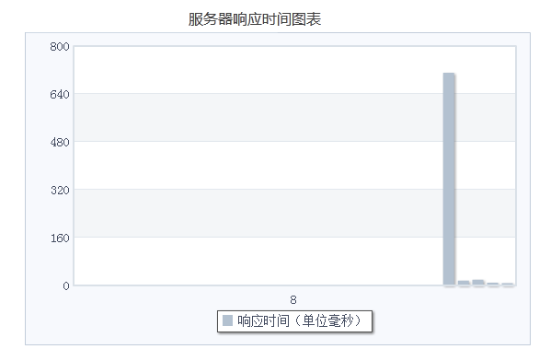

实时弹出当前服务器相应时间图表，管理员可以通过此图表查看服务器运行是否正常。

### 用户权限管理

功能描述：地理信息公共服务平台运维管理系统超级管理员对系统各个用户的权限管理

操作说明：点击功能主菜单用户权限管理选项按钮【】，进入用户权限管理功能模块页面。

#### 部门管理

功能描述：对平台用户群中各个部门的权限管理

操作说明：在用户权限管理页面，点击左侧功能子菜单中的部门管理按钮【】，进入部门管理页面,如图：

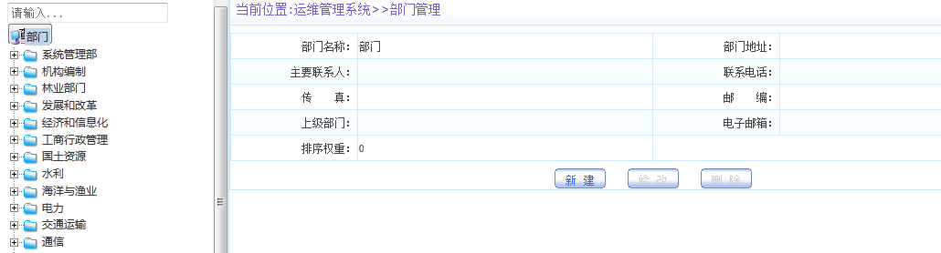

在部门管理页面，左边为树形部门栏，按树的形式列出平台所有部门。

可以点击新建按钮【】新建部门，如图：

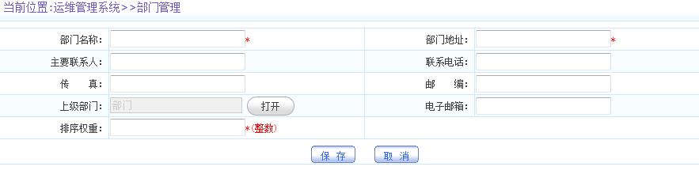

选项后面带有【*】为必填项。

依次填写新建部门的信息。

点击保存按钮【】保存新建部门。

在左边树形部门栏中选择某一部门，可以点击修改按钮【】，修改此部门信息。

可以点击删除按钮【】，删除此部门。

#### 用户管理

功能描述：对平台所有用户的管理

操作说明：在用户权限管理页面，点击左侧功能子菜单中的用户管理按钮【】，进入用户管理页面。

页面上方为查询栏，可以填写登录名称、用户名称或所属部门，然后点击查询按钮【】查询出管理员想查找的用户。

可以点击增加按钮【】增加新的用户，进入增加用户信息页面。

依次填写登录名称、用户名称、登录密码、所属部门、性别、电话、电子邮箱、用户状态等内容，选项后面带有【*】为必填项，点击保存按钮【】完成用户信息的录入。点击返回按钮【】返回用户管理页面。

在用户管理页面，可以选择某个用户，点击此用户的查看角色按钮【】，弹出分配角色框，如图：

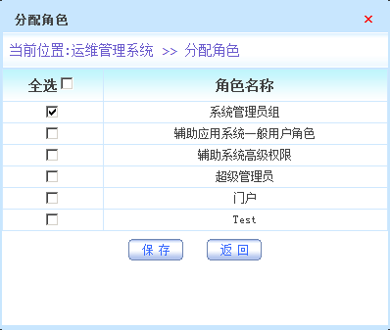

选择新增用户的角色，可以多重选择，点击保存按钮【】保存，点击返回按钮【】返回用户管理页面。

在用户管理页面，可以选择某个用户，点击此用户的重置密码按钮【】，弹出消息框，如图：

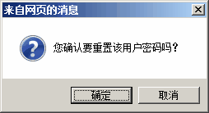

点击确定，则密码自动重置为88886666。

在用户管理页面，可以选择某个用户，点击此用户的查看按钮【】，进入修改用户信息页面。

在此页面可以修改用户名称、所属部门、用户性别、电话、电子邮箱和用户状态这些信息。点击修改按钮【】完成用户信息的修改。点击返回按钮【】返回用户管理页面。

在用户管理页面，可以点击删除按钮【】删除某用户。

#### 模块管理

功能描述：对运维管理系统中各个功能模块的管理。

操作说明：在用户权限管理页面，点击左侧功能子菜单中的模块管理按钮【】，进入模块管理页面,如图：

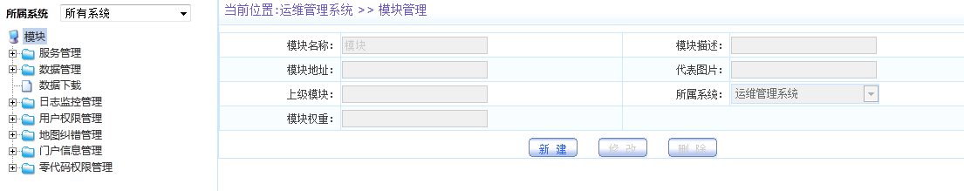

模块管理页面左边为树形模块栏，按树的形式列出运维管理系统所有功能模块。

可以点击新建按钮【】新建模块。

选项后面带有【*】为必填项。

依次填写新建模块的信息。

点击保存按钮【】保存新建模块。

在左边树形模块栏中选择某一功能，可以点击修改按钮【】，修改此模块信息。也可以点击删除按钮【】，删除此模块。

#### 角色权限管理

功能描述：对平台所有角色的权限管理

操作说明：在用户权限管理页面，点击左侧功能子菜单中的角色权限管理按钮【】，进入角色权限管理页面,如图：

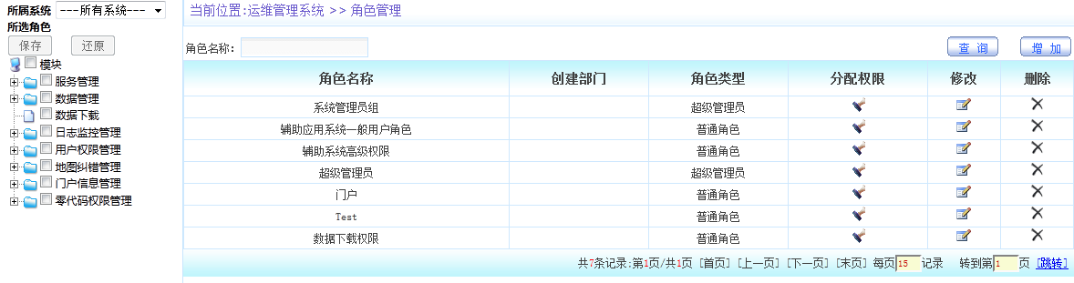

角色权限管理页面左边上方为模块所属系统选择栏，可以打开下拉框，选择任一系统，下方会用树形模块栏的方式自动显示出此系统对应的功能模块。

页面右边上方为查询栏，可以输入角色名称点击查询按钮【】查询出管理员想查找的角色。

可以点击增加按钮【】增加新的角色，进入增加角色信息页面。

依次填写角色名称和角色描述，点击保存按钮【】完成角色信息的录入。点击返回按钮【】返回用户管理页面。

在角色权限管理页面，可以点击某角色的分配权限按钮【】，左边树形模块栏会自动选择出此角色的所有权限。

在角色权限管理页面，可以点击某角色的修改按钮【】，弹出修改角色信息框。

在修改角色信息页面，可以修改角色名称与角色描述，点击修改按钮【】完成修改，点击关闭按【】返回角色权限管理页面。

在角色权限管理页面，可以点击删除按钮【】删除某用户。

#### 资源目录管理

功能描述：对服务服务系统的资源目录管理

操作说明：在用户权限管理页面，点击左侧功能子菜单中的资源目录管理按钮【】，进入资源目录管理页面,如图：

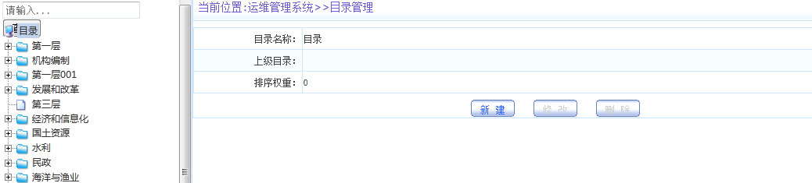

资源目录管理页面左边为树形模块栏，按树的形式列出运维管理系统所有功能模块。

可以点击新建按钮【】新建资源目录。

选项后面带有【*】为必填项。

依次填写新建资源目录的信息。

点击保存按钮【】保存新建资源目录。

在左边树形模块栏中选择某一功能，可以点击修改按钮【】，修改此资源目录信息。也可以点击删除按钮【】，删除此资源目录。

### 门户信息管理

功能描述：地理信息公共服务平台运维管理系统管理员对新闻内容的管理。

操作说明：点击功能主菜单门户信息管理选项按钮【】，进入门户管理功能模块页面。

#### 栏目管理

功能描述：对门户网页上各个栏目的管理

操作说明：在新闻内容管理页面，点击左侧功能子菜单中的栏目管理按钮【】，进入栏目管理页面,如图：

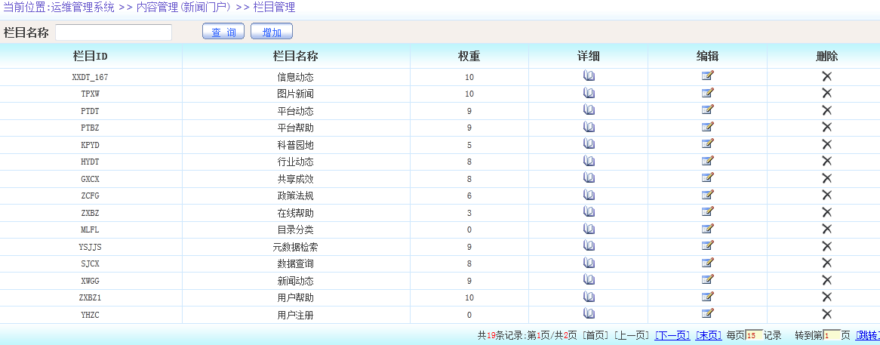

如上图，上方一栏为服务查询栏，可以点击查询按钮【】，根据栏目名称对新闻栏目进行查询。可以点击增加按钮【】，增加新的栏目。

服务查询栏下方为栏目栏，列出了门户网页上栏目的一些内容，包括栏目ID、栏目名称、权重等，可以选择某个栏目，点击此栏目的详细按钮【】，具体查看栏目信息。

点击返回按钮【】返回栏目管理页面。

可以点击编辑按钮【】对该栏目进行编辑。

点击保存按钮【】保存，返回按钮【】返回栏目管理页面。

可以点击删除按钮【】，删除此栏目。

#### 内容管理

功能描述：对门户网页中各栏目内容的管理

操作说明：在新闻内容管理页面，点击左侧功能子菜单中的内容管理按钮【】，进入内容管理页面,如图：

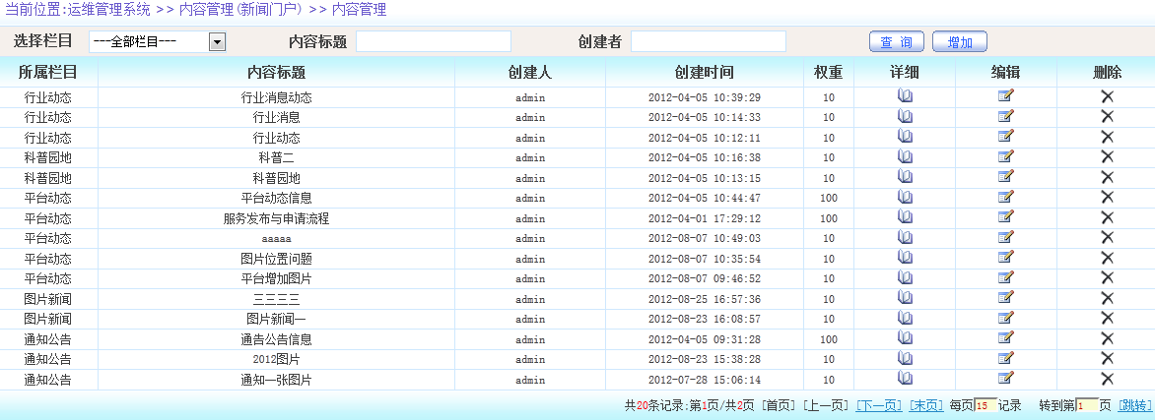

如上图，上方一栏为内容查询栏，可以点击查询按钮【】，根据栏目、内容标题、创建者对新闻内容进行查询。可以点击增加按钮【】，增加栏目内容，包括：

可以加入新的新闻内容。

可以修改新闻权重，使新闻靠前或靠后。

可以选择将新闻加入某个栏目。

点击保存按钮【】，将新闻添加到门户网页上。

点击返回按钮【】，返回至内容管理页面。

服务查询栏下方为内容栏，列出了门户网页上新闻内容的一些信息，包括所属栏目、内容标题、创建人，创建时间，权重等，选择某个新闻，点击此新闻的详细按钮【】，具体查看新闻内容。

可以点击返回按钮【】返回内容管理页面。

可以选择某个新闻，点击此新闻的编辑按钮【】，进入新闻编辑页面。

在此新闻编辑页面可以对新闻内容进行编辑，点击保存按钮【】完成新闻内容的编辑。点击返回按钮【】返回新闻内容管理页面。

可以点击删除按钮【】，删除此新闻内容。

#### 图片管理

功能描述：对门户网页中各栏目新闻内容中的图片管理

操作说明：在新闻内容管理页面，点击左侧功能子菜单中的图片管理按钮【】，进入图片管理页面,如图：

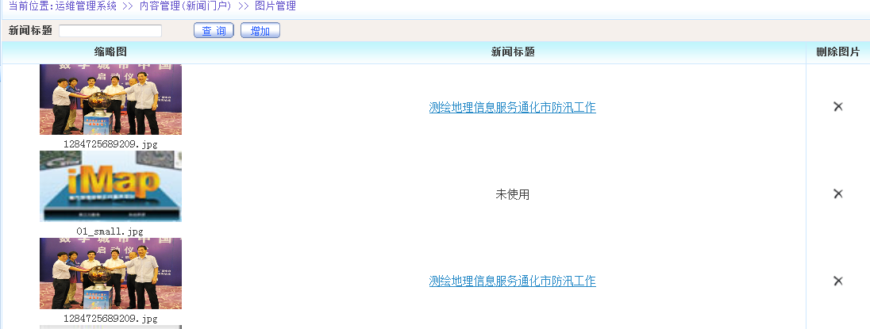

如上图，上方一栏为内容查询栏，可以点击查询按钮【】，根据新闻标题对图片进行查询。可以点击增加按钮【】，增加新闻中的图片， 如图：

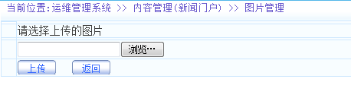

可以加入新的图片。

点击浏览按钮【】，从本地选择图片。

点击上传按钮【】，将本地图片上传到门户网页上。

点击返回按钮【】，返回至图片管理页面。

服务查询栏下方为图片栏，列出了门户网页上各个新闻标题中的图片。

选择某个图片，点击此图片的删除图片按钮【】，删除此图片。

### 零代码搭建

功能描述：该模块用户可以不需要编写任何代码，只需要简单进行一些基础配置快速搭建一个应用系统。

操作说明：点击功能主菜单零代码搭建选项按钮【理】，进入零代码搭建功能模块页面，如图：

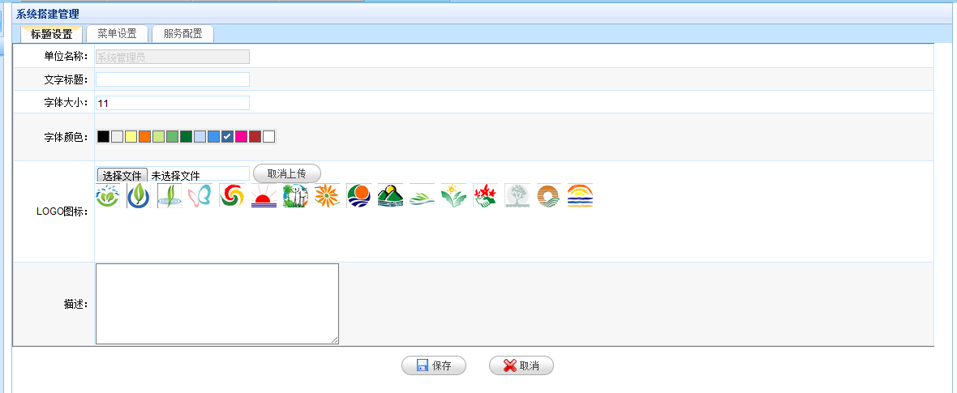

用户输入标题信息，设置字体颜色大小，选择或上传图标，勾选想要的功能菜单和服务，按保存【】即可搭建完成，并可以在页面看到响应地址。

# 共享服务系统

共享服务系统采用面向服务的体系架构（SOA）设计理念，以服务的方式对外提供地理信息服务，以实现数据和应用的分离。地理信息公共平台提供的服务主要包括WMS服务、WFS服务、GEO REST服务。

## 服务查询

进入服务系统单击服务查询页面，如下图所示：

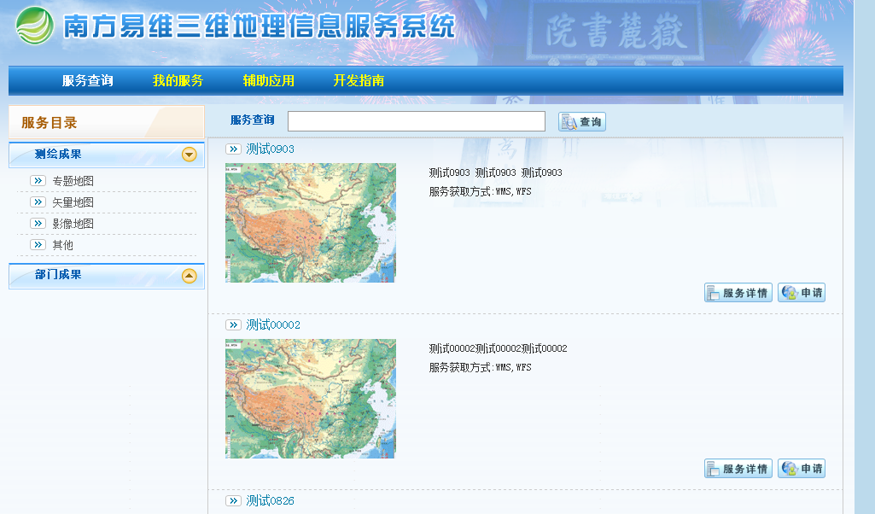

点击查询按钮,按照关键字查询



服务查询页面还提供服务申请功能

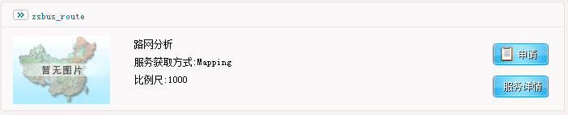

点击查询按钮，进入申请页面，如下图所示：

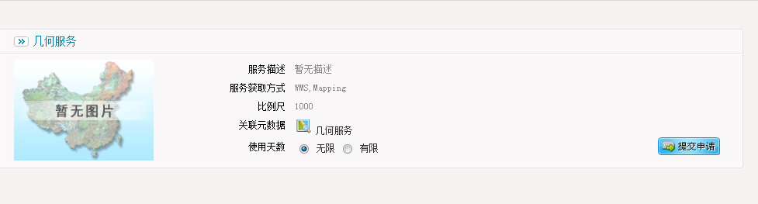

再点击提交按钮申请，进行服务申请。

## 我的申请

提供当前用户在服务系统申请并在运维管理系统通过服务申请已审核通过的服务列表信息。进入服务系统单击我的申请,进入我的申请页面，如下图所示:

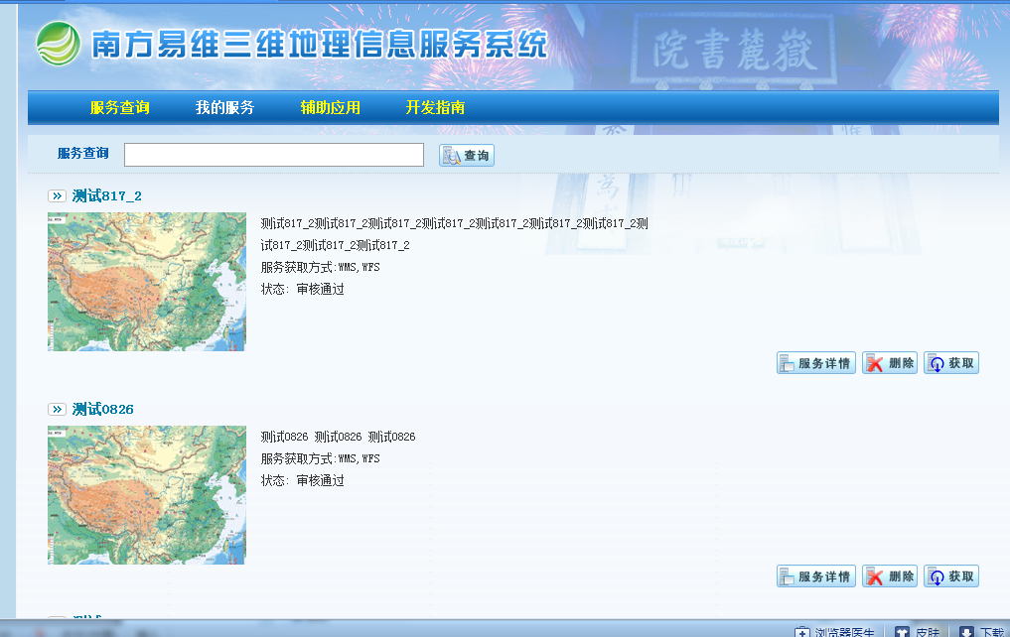

点击服务详情可以获取服务详情信息：

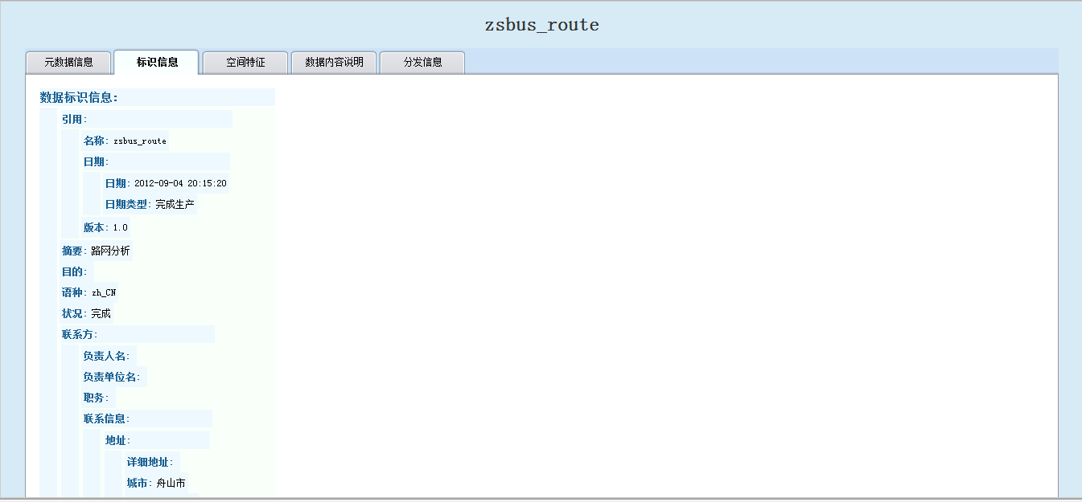

点击获取服务可以获取服务地址：

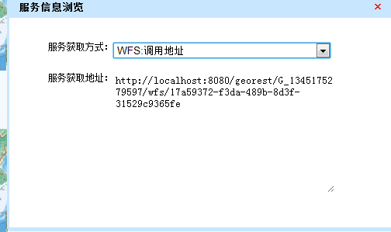

## 开发指南

开发指南提供Javascript二次开发API的开发指南、开发手册、开发示例。开发指南的主界面如下图所示：

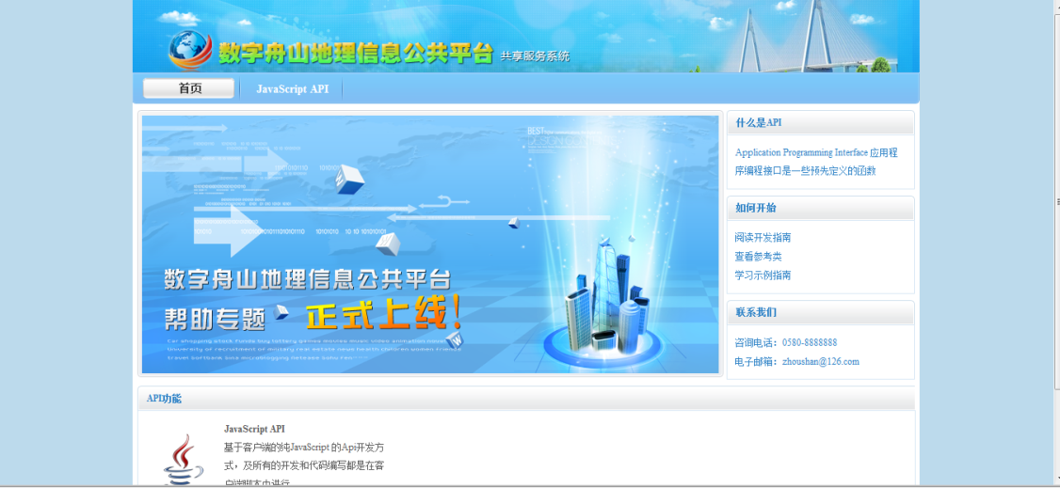

单击浏览开发指南、开发手册、开发示例内容：

开发指南

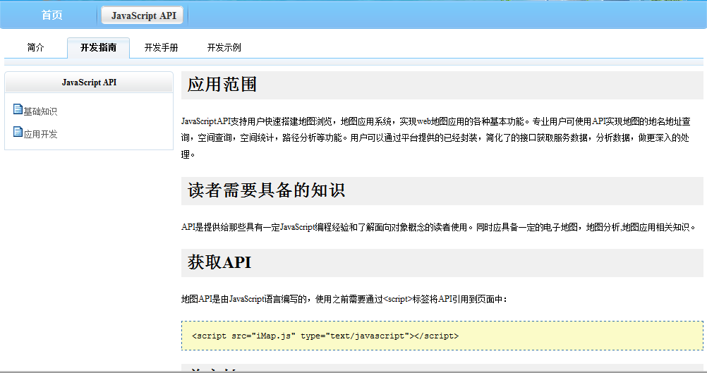

## 开发手册

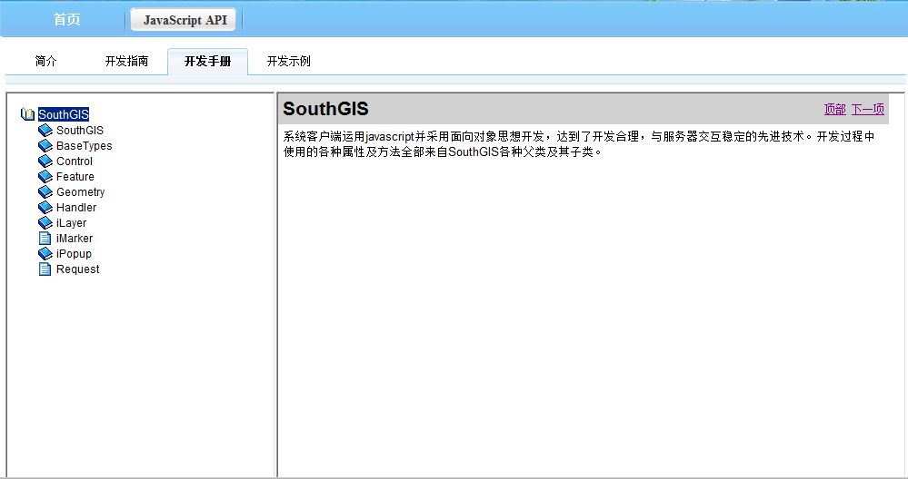

## 开发实例

